PROGRAM DORADZTWA ZAWODOWEGO

W SZKOLE PODSTAWOWEJ NR 4

IM. JULIANA TUWIMA W SOSNOWCU

ROK SZKOLNY 2025/2026

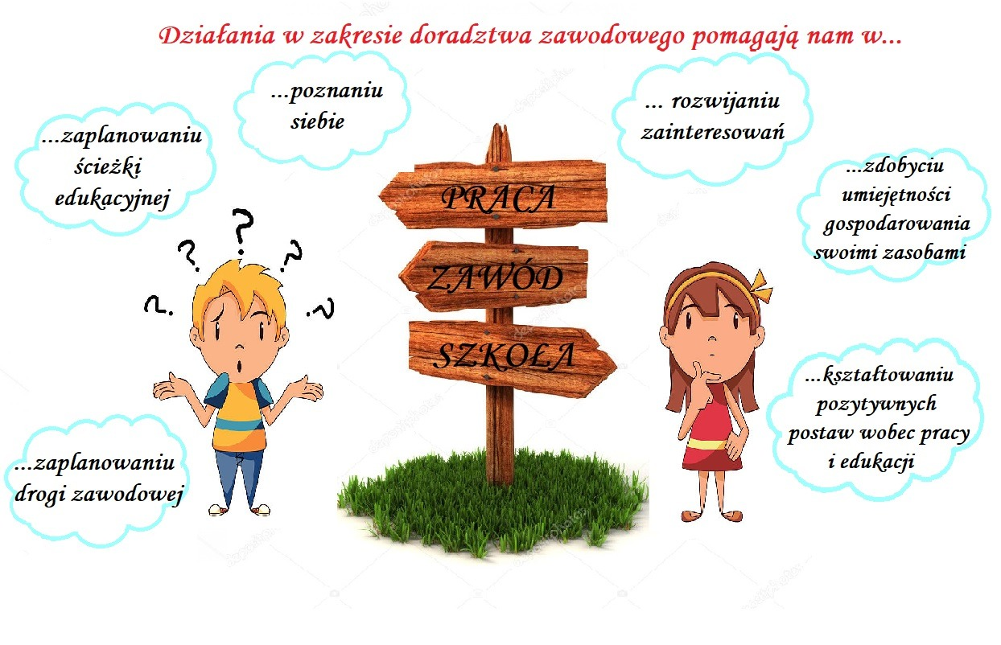

Opracowanie:
mgr Elżbieta Flak

Prezentowany program przeznaczony jest do realizacji w szkole podstawowej. Uczestnikami są uczniowie klas I – VIII.
Dodatkowo w ramach realizacji programu prowadzone będą działania informacyjne i wpierające rodziców uczniów.
Zgodnie z założeniami programu prowadzone będą:
- warsztaty,
- spotkania z zaproszonymi gośćmi,
- prezentacje multimedialne,
- projekcje filmowe,
- wyjścia do szkół ponadpodstawowych.

CELE OGÓLNE
realizacji orientacji zawodowej i doradztwa zawodowego w SP nr 4.

Związane z kształtowaniem postaw i zachowań uczniów:

- przygotowanie do samodzielnego i aktywnego kształtowania swojej drogi zawodowej,
- rozwój umiejętności rozpoznawania własnych zasobów osobistych i ich wykorzystywania
w kształtowaniu swojej drogi zawodowej,
- umiejętność zdefiniowania własnych możliwości i ograniczeń,
- kształcenie nawyków nieustannego planowania przyszłości i konsekwentnego
dążenia do realizacji celu,
- kształtowanie postawy otwartości na wiedzę i prezentowania swojej osobowości.
Związane z kształceniem umiejętności uczniów:
- planowanie przyszłości zawodowej,
- organizowanie działań swoich i zespołu (praca w grupie),
- przygotowanie dokumentów związanych z pracą zawodową,
- poszukiwanie pracy,
- prezentowanie się na rynku pracy,
- nawiązywanie kontaktów z pracodawcą (osobistych, telefonicznych, listy, kontakty
przez Internet itp.),
- rozpoznawania własnych ograniczeń i możliwości w odniesieniu do planów
edukacyjno- zawodowych.

Związane z wiedzą uczniów:

- poznanie "świata zawodów" (m. in. zadań i czynności, środowiska pracy,
przeciwwskazań i wymagań zawodów),
- poznanie struktury systemu edukacji formalnej oraz możliwości edukacji pozaformalnej
i nieformalnej
- poznanie ofert szkół ponadpodstawowych i szkół wyższych,
- poznanie kryteriów rekrutacyjnych do wybranych szkół,
- poznanie instytucji wspomagających planowanie ścieżki edukacyjno-zawodowych
- poznanie ścieżek edukacyjnych w wybranych zawodach,
- poznanie zasad obowiązujących w kompletowaniu dokumentacji związanej z pracą,
- poznanie zasad prowadzenia korespondencji związanej z zatrudnieniem,
- poznanie wymagań kwalifikacyjnych pracodawcy.
Celem orientacji zawodowej w klasach I –III jest wstępne zapoznanie uczniów z różnorodnością zawodów na rynku pracy, rozwijanie pozytywnej i proaktywnej postawy wobec pracy i edukacji oraz stwarzanie sytuacji edukacyjnych sprzyjających poznawaniu i rozwijaniu zainteresowań oraz pasji.
Celem orientacji zawodowej w klasach IV –VI jest poznawanie własnych zasobów, zapoznanie uczniów z wybranymi zawodami i rynkiem pracy, kształtowanie pozytywnej i pro aktywnej postawy uczniów wobec pracy i edukacji oraz stwarzanie sytuacji edukacyjnych i wychowawczych sprzyjających poznawaniu
i rozwijaniu zdolności, zainteresowań oraz pasji.
Celem doradztwa zawodowego w klasach VII –VIII szkoły podstawowej jest przygotowanie uczniów do odpowiedzialnego planowania kariery i podejmowania przy wsparciu doradczym decyzji edukacyjnych i zawodowych uwzględniających znajomość własnych zasobów oraz informacje na temat rynku pracy i systemu edukacji.
Absolwent SP nr 4 dokonuje trafnych decyzji edukacyjnych, podejmuje naukę
w szkołach ponadpodstawowych zgodnie ze swoimi zainteresowaniami, zdolnościami.
1. Przygotowanie młodzieży do podjęcia trafnych decyzji o dalszym kształceniu
i aktywności zawodowej,
2. Określenie predyspozycji i zainteresowań ucznia,
3. Przygotowanie ucznia do samodzielności w różnych sytuacjach życiowych,
4. Rozwijanie kreatywności i przedsiębiorczości,
5. Kształtowanie gotowości do wejścia na rynek pracy,
6. Rozwijanie umiejętności uczenia się przez całe życie,
7. Poszerzanie własnej wiedzy, umiejętności i kompetencji społecznych,
8. Przygotowanie rodziców do efektywnego wspierania dzieci w podejmowaniu przez nie decyzji edukacyjnych i zawodowych,
9. Wzrost świadomości u uczniów dotyczący odpowiedzialności za własną przyszłość zawodową.

